**DÙNG MATLAB TÌM NGHIỆM CỦA PHƯƠNG TRÌNH F(X)**

$$f\left(x\right)={4x}^{4}-5x^{3}+e^{-2x}-7\sin\left(x\right)-3\cos\left(x\right)$$

a) Tìm $x_{1}$ để $f(x_{1})$ cực đại trong khoảng [0, 5].

b) Tìm $x_{2}$ để $f(x_{2})$ cực tiểu trong khoảng [0, 5].

Dùng Matlab, khảo sát Hàm f(x).

Ta được biểu đồ sau đây.

*syms x;*

*x = 0 : 0.0001 : 5;*

*y = 4*x.^4 - 5*x.^3 + exp(-2*x) - 7*sin(x) - 3*cos(x)*

*plot(x,y)*

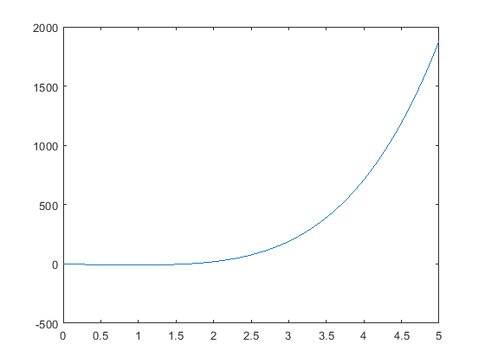Ta được biểu đồ sau đây:

a) Tìm $x_{1}$ để $f(x_{1})$ cực đại trong khoảng [0, 5].

Sau khi chạy GA, ta tìm được x = 5.

b) Tìm $x_{2}$ để $f(x_{2})$ cực tiểu trong khoảng [0, 5].

Sau khi chạy GA, qua 141 thế hệ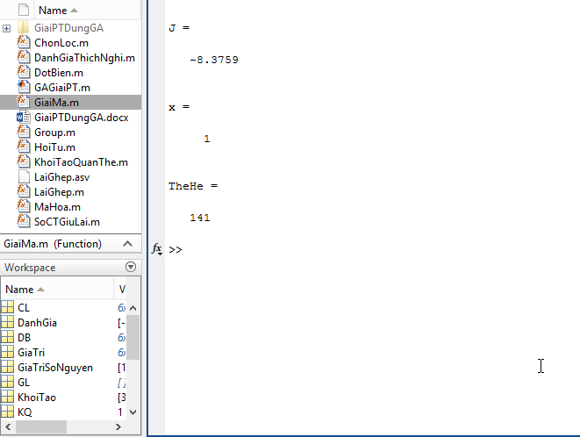. Hàm cực tiểu J = -8.3759 khi x = 1.

Kiểm chứng lại, bằng cách khảo sát trên biểu đồ:

